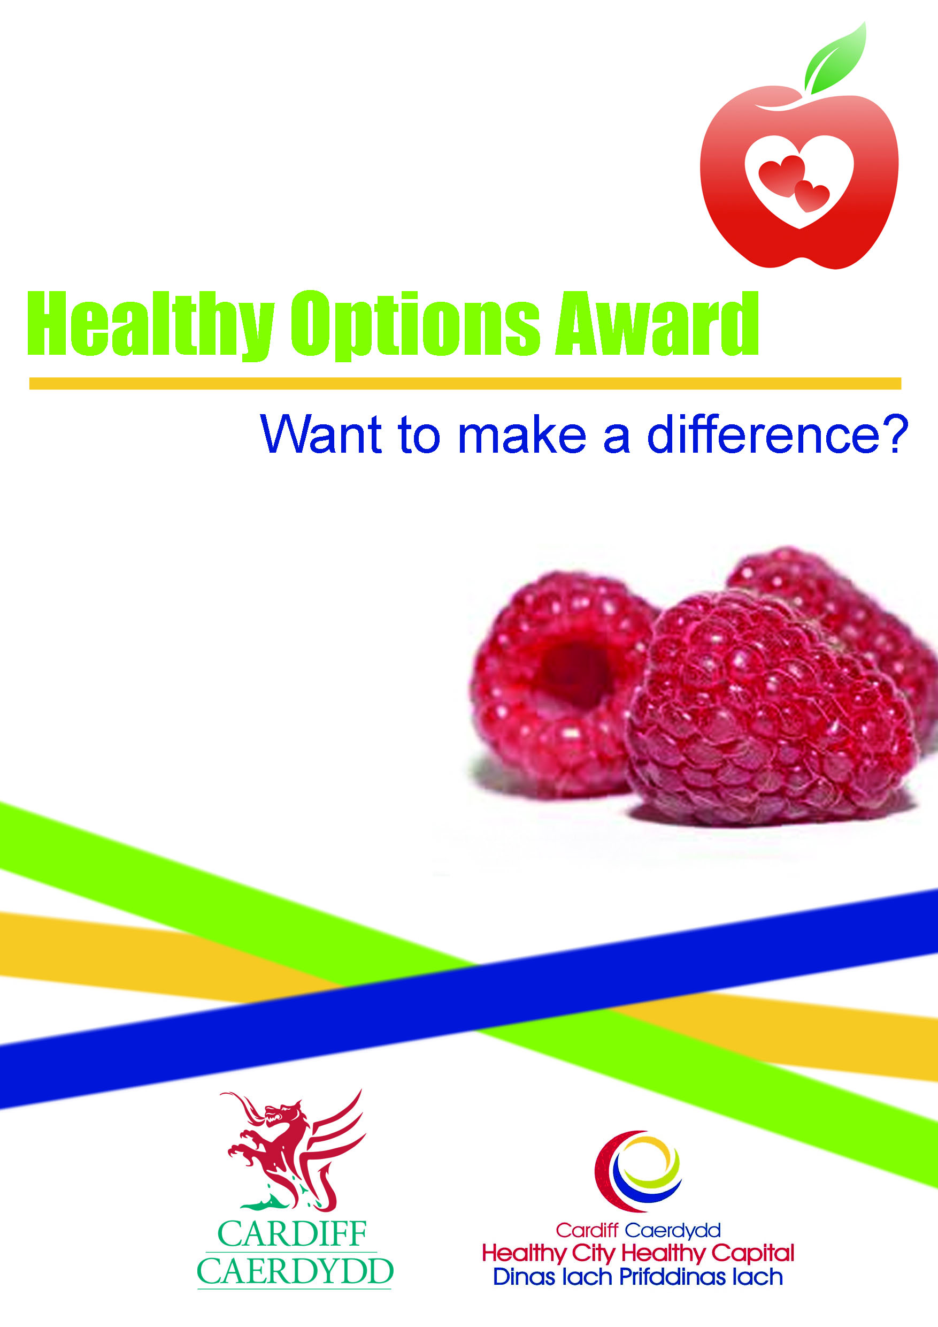
Beth fydd angen i fi ei wneud?

Er mwyn ennill gwobr, bydd eich busnes yn cael ei asesu yn erbyn meini prawf penodol sy'n seiliedig ar egwyddorion deiet cytbwys iach, fel defnyddio braster, siwgr a halen cyn lleied â phosibl, sicrhau bod ffrwythau a llysiau ar gael yn eang a seilio prif brydau bwyd ar garbohydradau â starts. Byddwch hefyd yn cael eich asesu ar gael marchnata a hyrwyddo'r opsiynau iachach yn briodol.

Sut ydw i’n cymryd rhan?

Os oes gennych ddiddordeb mewn ennill Gwobr Dewisiadau Iach, a'ch bod yn cydymffurfio'n fras â deddfwriaeth hylendid bwyd h.y. sgôr o 3, 4 neu 5 dan y Cynllun Sgorio Hylendid Bwyd.

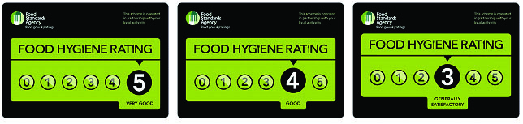

Cysylltwch ag:

Allyson Jones
Gwasanaethau Masnachol
Gwasanaethau Rheoliadol a Rennir

Ffôn: 07794047791
E-bost: Alljones@caerdydd.gov.uk

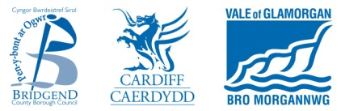

Beth yw hi?

Mae bwyta allan yn chwarae rhan gynyddol bwysig yn ein bywydau - mae dros draean o'r holl arian sy'n cael ei wario ar fwyd a diod yng Nghymru yn cael ei fwyta y tu allan i'r cartref, gyda phobl yn chwilio fwyfwy am opsiynau iach.

Datblygwyd y Wobr Dewisiadau Iach i wobrwyo arlwywyr sy’n ei gwneud hi’n haws i’w cwsmeriaid wneud dewisiadau iach wrth fwyta allan. Mae ganddi dair lefel - Efydd, Arian ac Aur, ac mae'n cael ei symboleiddio gan logo afal gyda dincod siâp calon.

Beth yw’r nodau?

Nod y wobr yw annog busnesau bwyd i ddarparu opsiynau iachach i gwsmeriaid, trwy ddefnyddio arferion arlwyo iachach, cynnig mwy o ffrwythau, llysiau a charbohydradau starts, yn ogystal â lleihau braster, yn enwedig braster dirlawn, siwgr a halen. Mae hefyd yn cydnabod opsiynau iach i blant, yn gwobrwyo hyfforddi staff, a hyrwyddo a marchnata opsiynau iachach.

Pam mae’n bwysig?

Dim ond yn y wasg neu ar y teledu y mae'n rhaid i chi edrych i weld y pryderon cynyddol am glefydau sy'n gysylltiedig â deiet. Mae dros hanner ohonom ni yng Nghymru bellach dros bwysau neu'n ordew. Mae deiet yn chwarae rhan fawr yng nghlefyd y galon, rhai canserau ac mae dros un o bob pedair marwolaeth yng Nghymru yn gysylltiedig â'r hyn rydym yn ei fwyta. Felly, gall arlwywyr wneud gwahaniaeth mawr i iechyd ein cenedl.

Pwy all wneud cais?

Mae’r wobr ar agor i bob math o safleoedd arlwyo sy’n arlwyo i’r cyhoedd.

Rhaid i'r safle gydymffurfio yn fras â deddfwriaeth hylendid bwyd h.y. cael sgôr o 3, 4 neu 5 dan y Cynllun Sgorio Hylendid Bwyd.

Pwy sy'n rhedeg y wobr?


Caiff y wobr ei hasesu a'i rheoli gan Dîm Gwasanaethau Masnachol y Gwasanaethau Rheoliadol a Rennir.

Sut caf i fudd o hyn?

Mae'r Wobr Dewisiadau Iach yn dda ar gyfer:
- Chi
- Eich Busnes
- Eich Cwsmeriaid

Gallech wneud cyfraniad aruthrol at wella diet ac iechyd eich cwsmeriaid trwy roi dewisiadau bwyd iachach.

Byddwch yn cael cydnabyddiaeth gyhoeddus am ennill y wobr a gallech wella eich delwedd fel busnes cyfrifol sy'n rhoi ei gwsmeriaid yn gyntaf. Gallai roi mantais gystadleuol i chi a chynyddu boddhad cwsmeriaid. Wrth i'r galw am ddewisiadau iachach barhau i dyfu - mae llawer o weithgynhyrchwyr bwyd a manwerthwyr sydd wedi cyflwyno opsiynau iachach yn gweld twf mewn gwerthiannau.

